TRANSIBERIANA D’ABRUZZO E L’ACQUILA CAPITALE DELLA CULTURA

DAL 10 ALL’11 OTTOBRE 2026
da € 280 quota per persona
2 GIORNI E 1 NOTTE | MEZZA PENSIONE

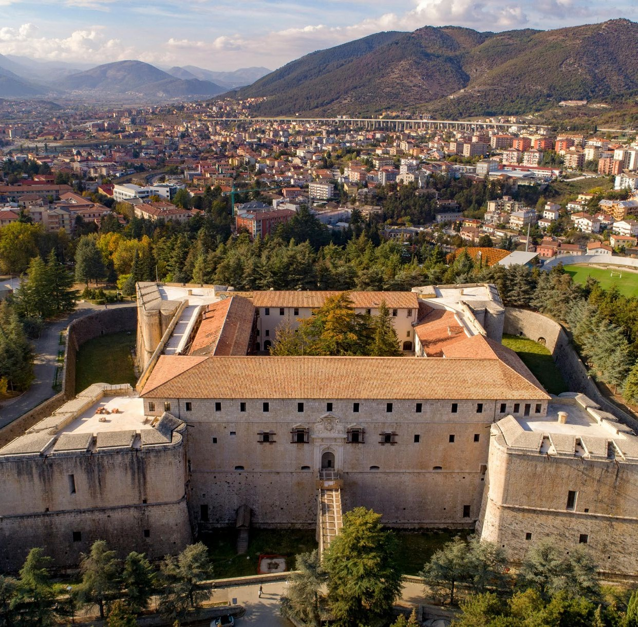



LA QUOTA COMPRENDE
- Bus G.T. per tutti i trasferimenti e le escursioni in programma
- Sistemazione presso Hotel Tre Monti o similare
- Trattamento di mezza pensione
- Bevande ai pasti
- Viaggio in treno Storico da Sulmona a Castel di Sangro
- Visita guidata di L’ Aquila capitale della cultura 2026
- Accompagnatore
- Assicurazione medico bagaglio

LA QUOTA NON COMPRENDE
- Eventuale tassa di soggiorno
- Ingressi dove previsti
- Mance e facchinaggio
- Auricolari
- Assicurazione annullamento facoltativa Euro 20,00
- Tutto quanto non espressamente indicato alla voce “la quota comprende”


TRANSIBERIANA D’ABRUZO E L’AQUILA CAPITALE DELLA CULTURA
PER INFORMAZIONI
+39 0698378037 - booking@4utravel.it - www.4utravel.it

PROGRAMMA DI VIAGGIO
Giorno 1: Roma – L’Aquila – Sulmona
Ritrovo dei partecipanti a Roma Piazzale Ostiense, sistemazione in Bus G.T. e partenza per L’Aquila.
Arrivo e visita guidata della città: L’Aquila Capitale Italiana della Cultura del 2026 ha un significato particolarmente emozionante. La città ha attraversato momenti difficili nelle diverse epoche storiche. Ma L’Aquila ha dimostrato una straordinaria resilienza e determinazione nel ricostruire il proprio tessuto sociale, culturale ed economico. La città si presenta restaurata quasi completamente dopo il terribile sisma del 2009. Visiteremo i monumenti più importanti come la Fontana delle 99 Cannelle, la Basilica di Santa Maria in Collemaggio e il centro storico con piazza Duomo. Pranzo libero in centro. Al termine delle visite trasferimento in hotel, cena e pernottamento

Giorno 2: Treno Sulmona/Palena/Castel di Sangro – Roma
Prima colazione in hotel, trasferimento alla stazione di Sulmona binario 1, ore 8.30 controllo titolo di viaggio e incarrozzamento. Ore 09.00 partenza dalla stazione di Sulmona. Ore 10.00 arrivo a Campo di Giove, sosta intermedia per breve visita libera del centro montano ai piedi della Maiella, a oltre 1000 mt. di quota. Di partico-lare rilievo l’antico centro storico in pietra caratterizzato da vicoli, supporti e palazzi antichi, fino alla parte più alta del belvedere con una vista che spazia su tutta la catena della Maiella e del Morrone. Ore 11.15 partenza del treno storico dalla stazione di Campo di Giove. Ore 12.30 Arrivo a Castel di Sangro. Percorso dalla stazione al centro in circa 10 minuti a piedi, raggiungendo il cuore della cittadina da via XX Settembre fino a piazza Patini e piazza Plebiscito. Sosta per tempo libero presso le aree verdi, ristoro e pranzo bar, locali e ristoranti cittadini (prenotazione in autonomia fortemente consigliata in anticipo).
Nel pomeriggio musei cittadini aperti per visita della Pinacoteca Patiniana con le meravigliose opere di Teofilo Patini, nella cornice d’eccezione dell’antico Palazzo de Petra (storico edificio medievale nel cuore della Civita) e Museo Aufidenate, con le sale ricche di testimonianze archeologiche di ogni
epoca storica, passando per l’antichità fino alla seconda guerra mondiale, nello splendido luogo dell’Ex Convento della Maddalena, con il suo elegante chiostro e gli antichi affreschi medievali, in una pace regalata dal verde circostante e dallo scorrere del fiume Sangro a pochi passi.
Al termine partenza per il rientro a Roma
Per motivi tecnici/metereologici l’ordine delle visite potrebbe essere modificato.
Supplementi:
Supplemento singola Euro 30,00 Riduzione 3° letto 2-11 anni € 35,00

